**PRJ301 Assignment**

1. **General Information**
2. **Project name : Web application development for online preschool management-Preschool 2021  
   Student ID: DE150269  
   Student Name:  Huỳnh Minh Đức**
3. **Objectives :** Preschool 2021 là dự án để hỗ trợ việc quản lí trường mầm non.Preschool 2021 giúp quản lí thông tin giáo viên và lớp học dễ dàng hơn. Ngoài ra con giúp phụ huynh đăng kí cho con trẻ trực tuyến.
4. **Use-case diagram** (vẽ sơ đồ theo mẫu sample)

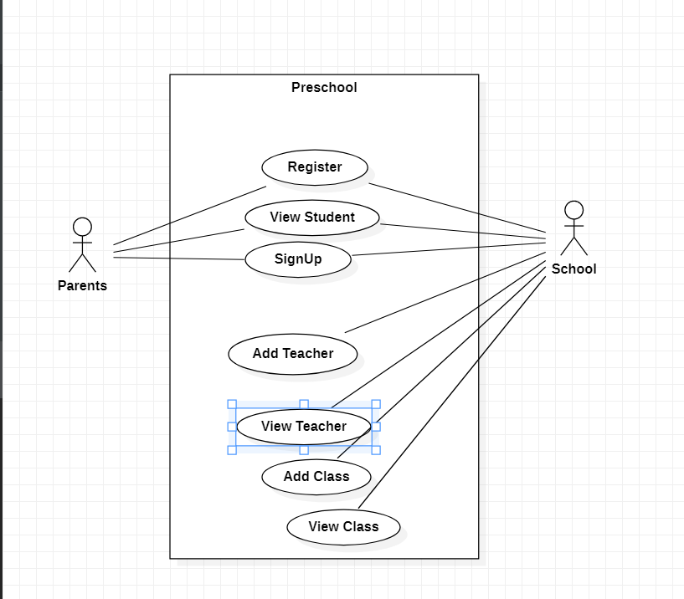

1. **Requirements Specification:** đặc tả các use-case
2. **Use-case 1:** Thêm Giáo Viên mới

**Description:** Giáo viên sau khi đã đăng kí ở ngoài sẽ được add vào hệ thống của trường.

**Input:** Hồ sơ giáo viên:

+ Tên Giáo Viên

+ Ngày sinh

+ Giới tính

+ SĐT

+ Địa chỉ

+ CMND

+ Gmail

**Process:** Sau khi nhập thông tin, thông tin giáo viên sẽ được lưu vào trong database.Thông tin vừa nhập sẽ hiện lên màn hình và xuất ra ID của giáo viên.

**Output:** 1 Bảng thông tin vừa mới nhập và ID giáo viên

1. **Use-case 2:** Thêm Lớp Học

**Description:** Thêm các lớp học cho Giáo viên dạy và học sinh học.

**Input:** Thêm các lớp ứng với các độ tuổi và các giáo viên đã đăng kí ở use-case 1.

+ Tên lớp

+ Độ tuổi:

. 12-18 tháng

. 18-24 tháng

. 25-36 tháng

. 3-4 tuổi

. 4-5 tuổi

. 5-6 tuổi

+ ID Giáo viên

**Process:** Sau khi nhập thông tin, thông tin giáo viên sẽ được lưu vào trong database.Thông tin vừa nhập sẽ hiện lên màn hình. Và xuất ra ID lớp học

**Output:** ID lớp học

1. **Use-case 3:** Đăng ký học sinh

**Description:** Phụ huynh sau khi đăng nhập muốn đăng kí lớp học cho con trẻ sẽ đăng kí trực tiếp qua hình thức online. **Input:**

**Thông tin học sinh**

+ Tên học sinh

+ Độ tuổi (12 tháng ->6 tuổi)(vì dưới 12 tháng hoặc trên 6 tuổi thì chưa phù hợp độ tuổi để tham gia học mẫu giáo)

+ Giới tính

**Process:**

* Kiểm tra độ tuổi có hợp lệ chưa (12 tháng -> 6 tuổi)
* Sau khi nhập các thông tin, thông tin sẽ được gửi về server, được xử lí học lớp nào có giáo viên nào. Xuất ra ID giáo viên và hóa đơn đăng kí.

**Output:**

+ Nếu độ tuổi không hợp lệ, thì xuất thông báo “độ tuổi không hợp lệ”.

+ Nếu độ tuổi hợp lệ: In ra Id học sinh và bill thanh toán

1. **System Design**
2. **Database Design**  
   + Entity Relationship Diagram

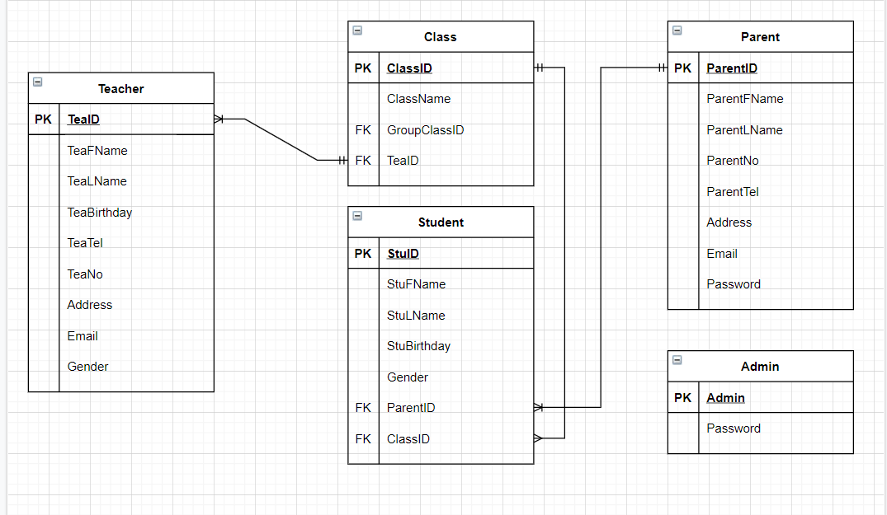  
+ Database SQL Script

+ Relationship Diagram SQL Server

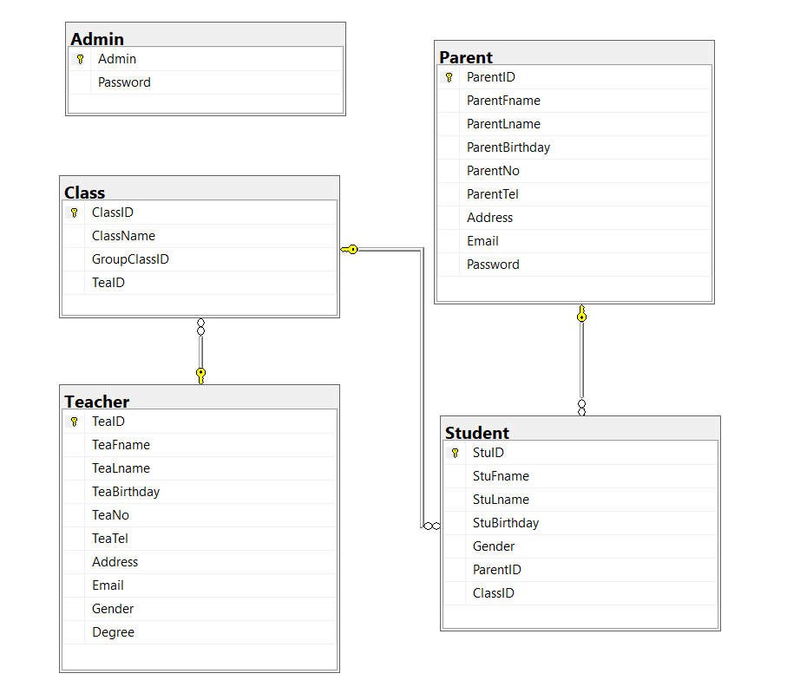

1. **Class diagram**

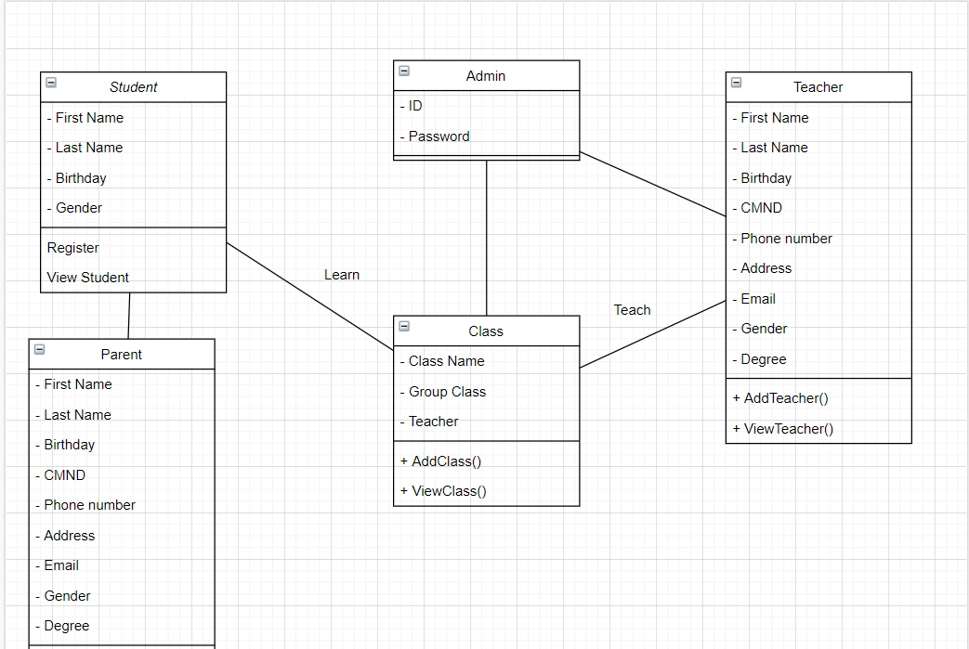

1. **Sequence diagram**

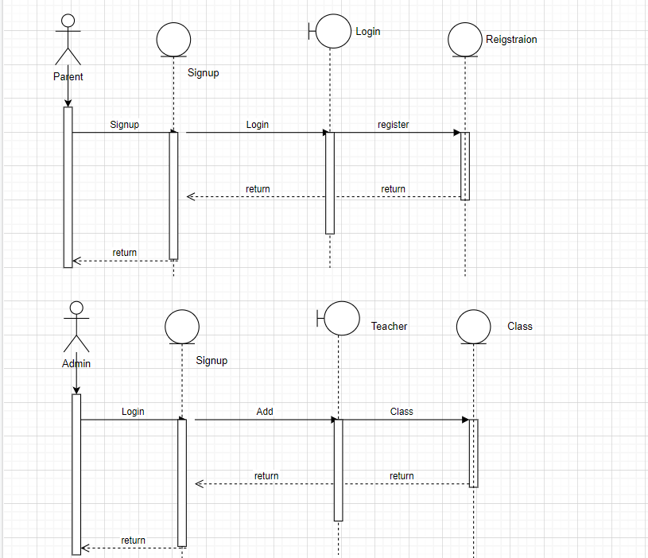

1. **Implementation**
2. **Site map**

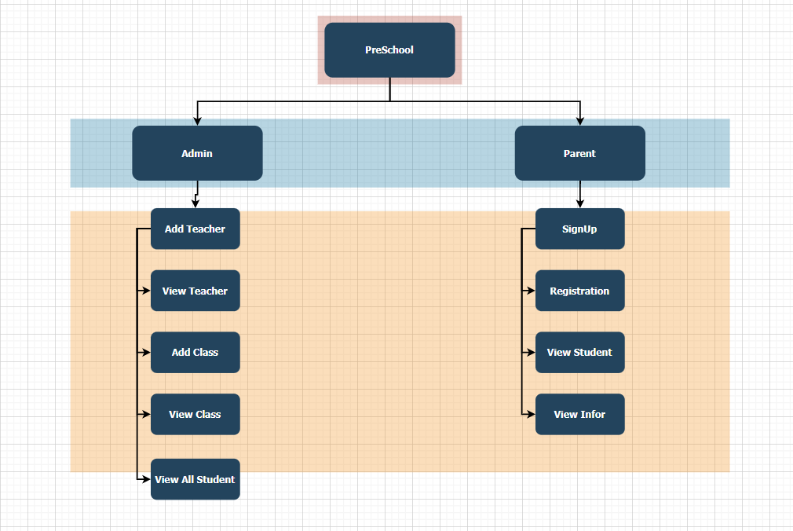

1. **Screen shots**

* **Thêm giáo viên - Nhập thông tin giáo viên**

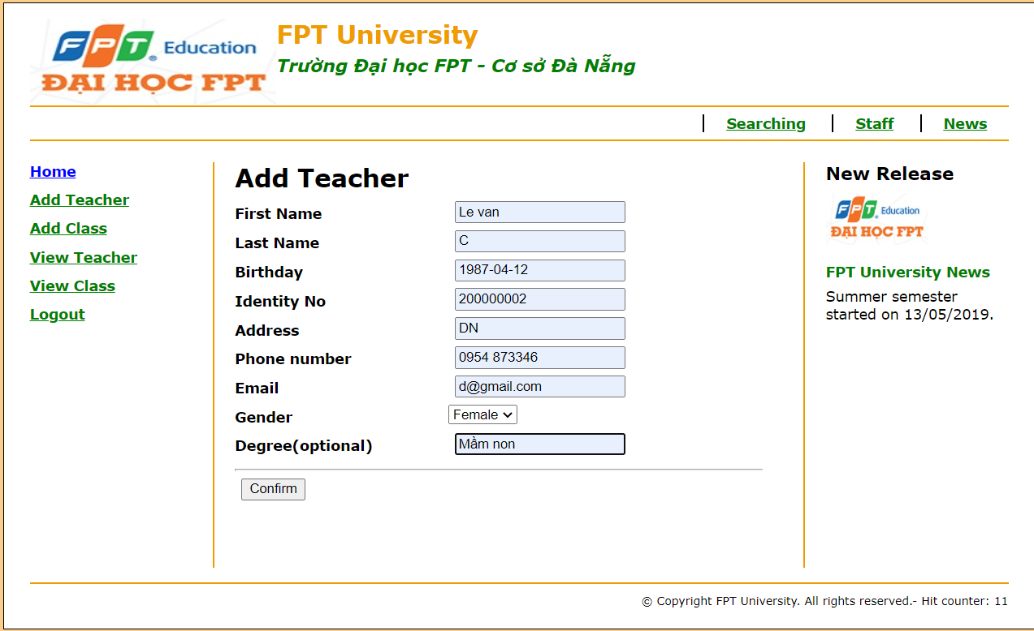

* Confirm thông tin giáo viên
* 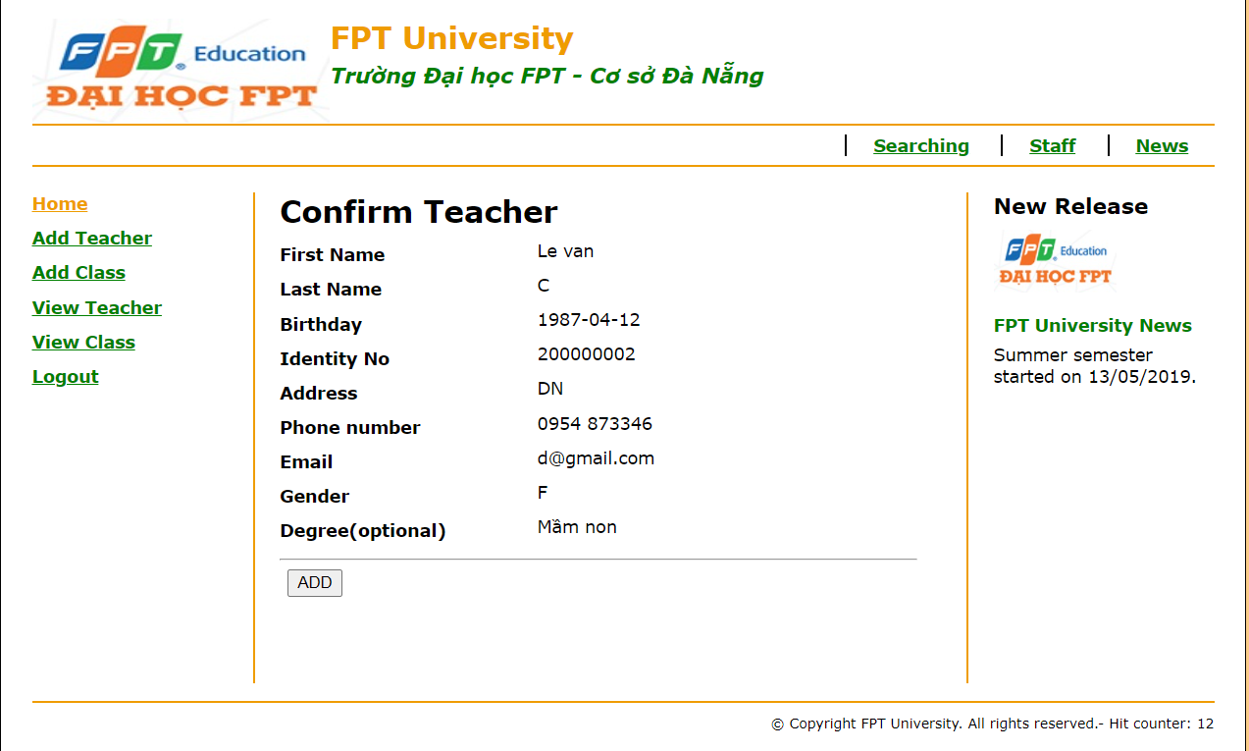
* Xuất ra ID giáo viên. Thêm thông tin thành công.



* **Thêm lớp – Nhập thông tin lớp**

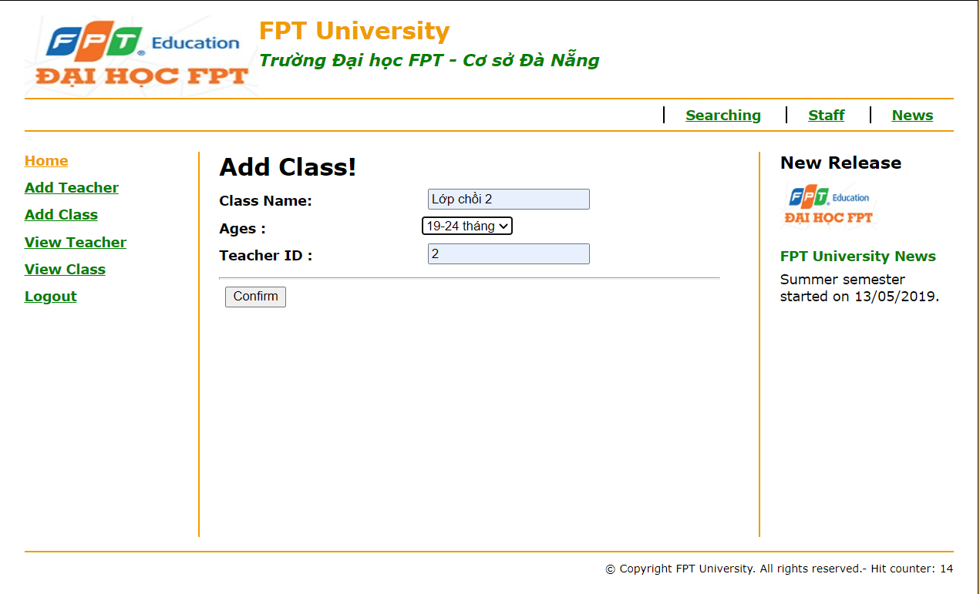

* Confirm thông tin lớp

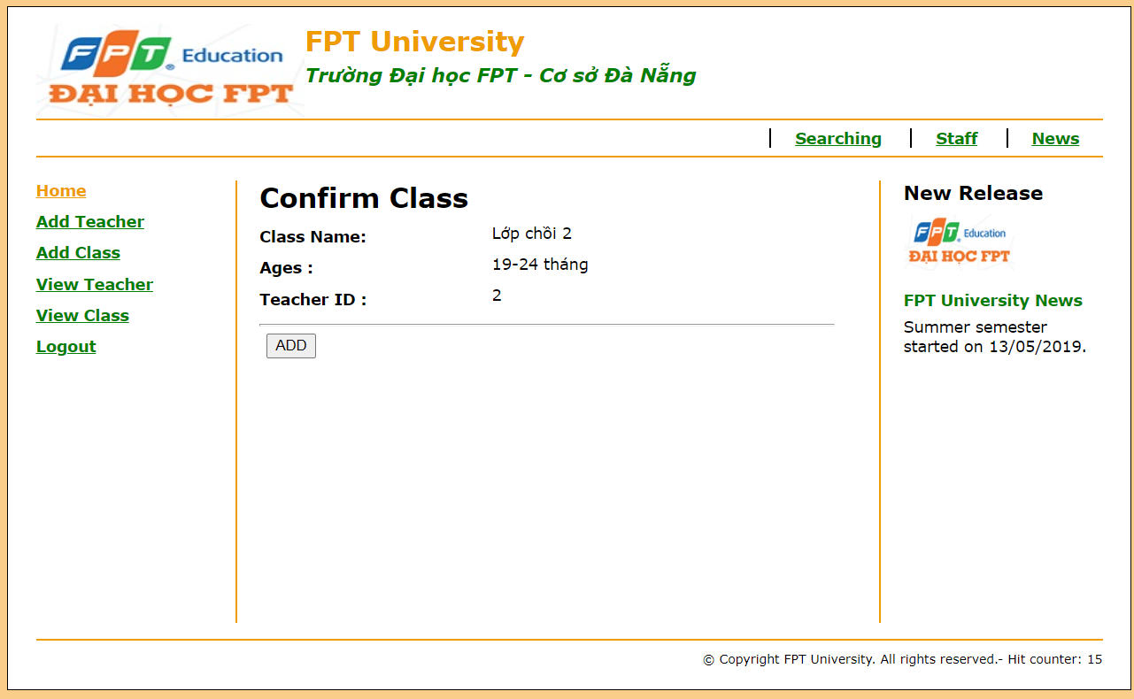

* Xuất ra ID của lớp. Thêm lớp thành công



* **Trường hợp đặc biệt: Thêm Lớp nhưng không có giáo viên tồn tại**

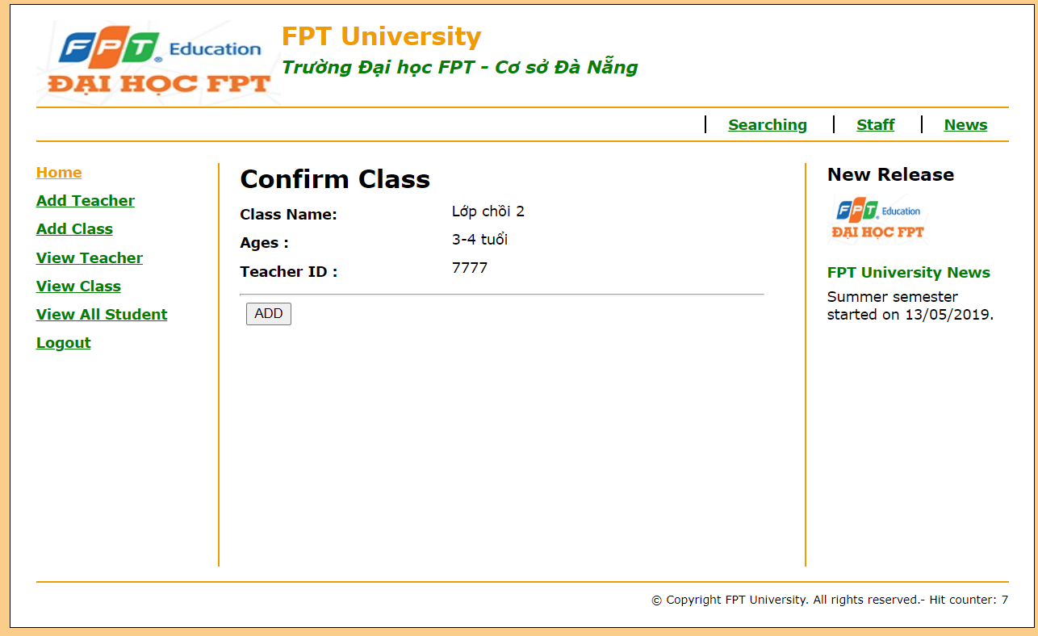

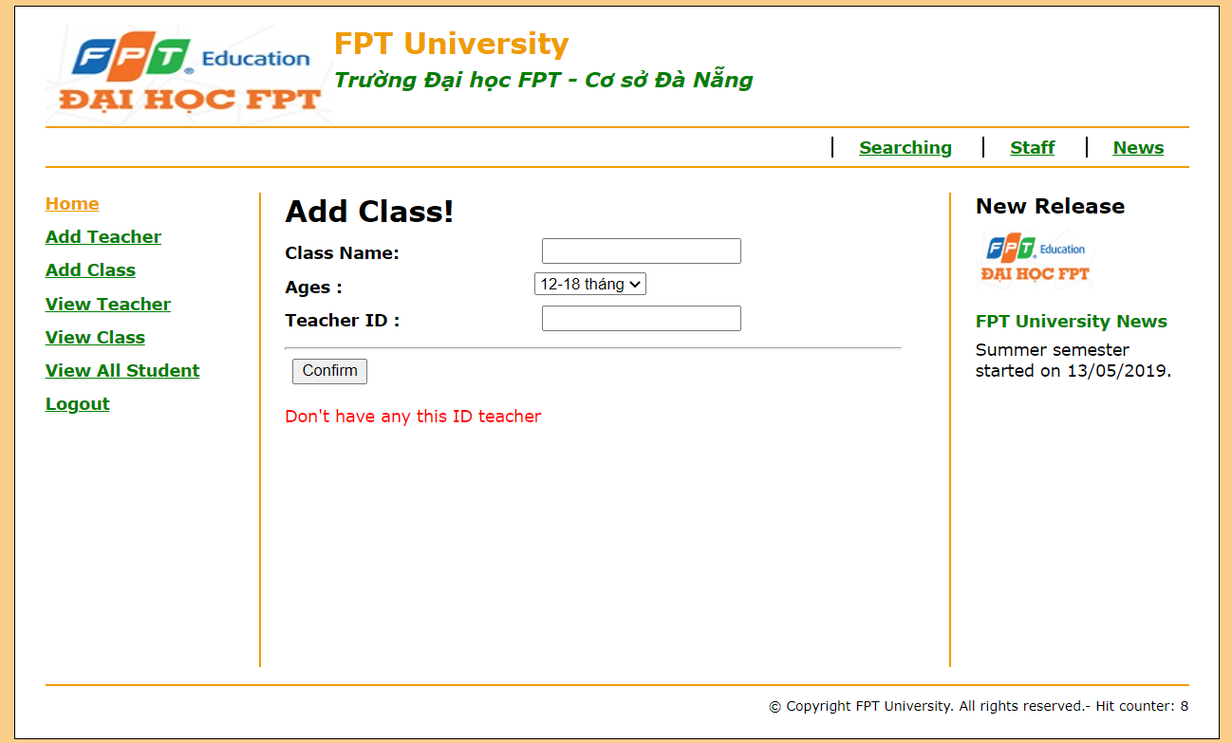

* Đăng kí học sinh – Nhập thông tin học sinh

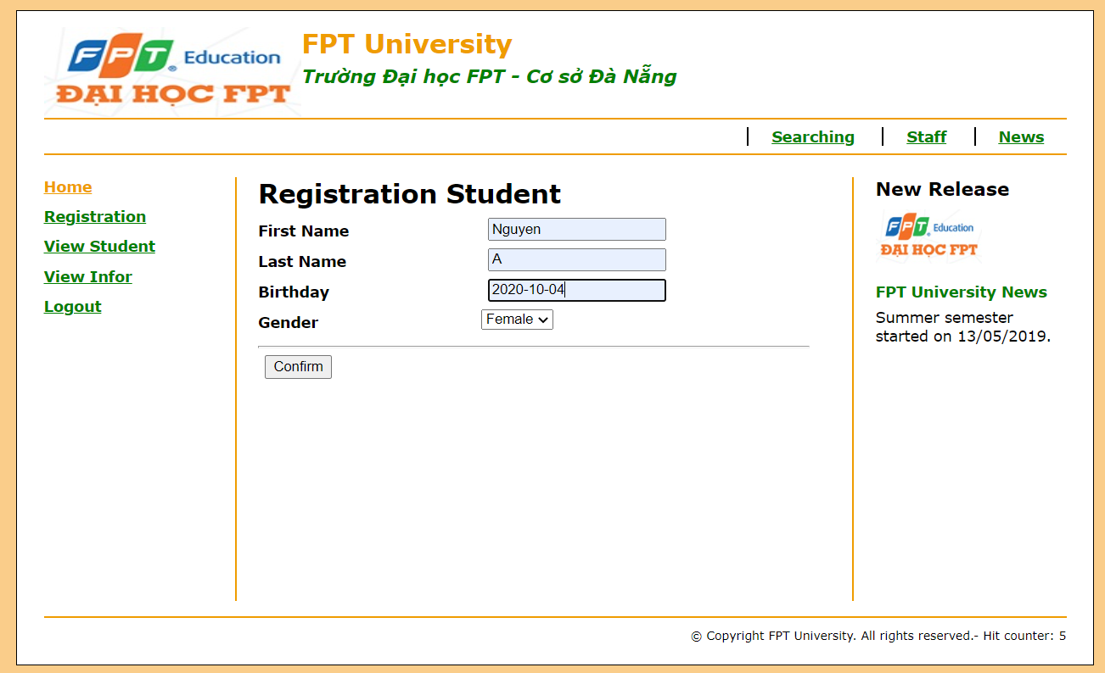

* Confirm thông tin học sinh

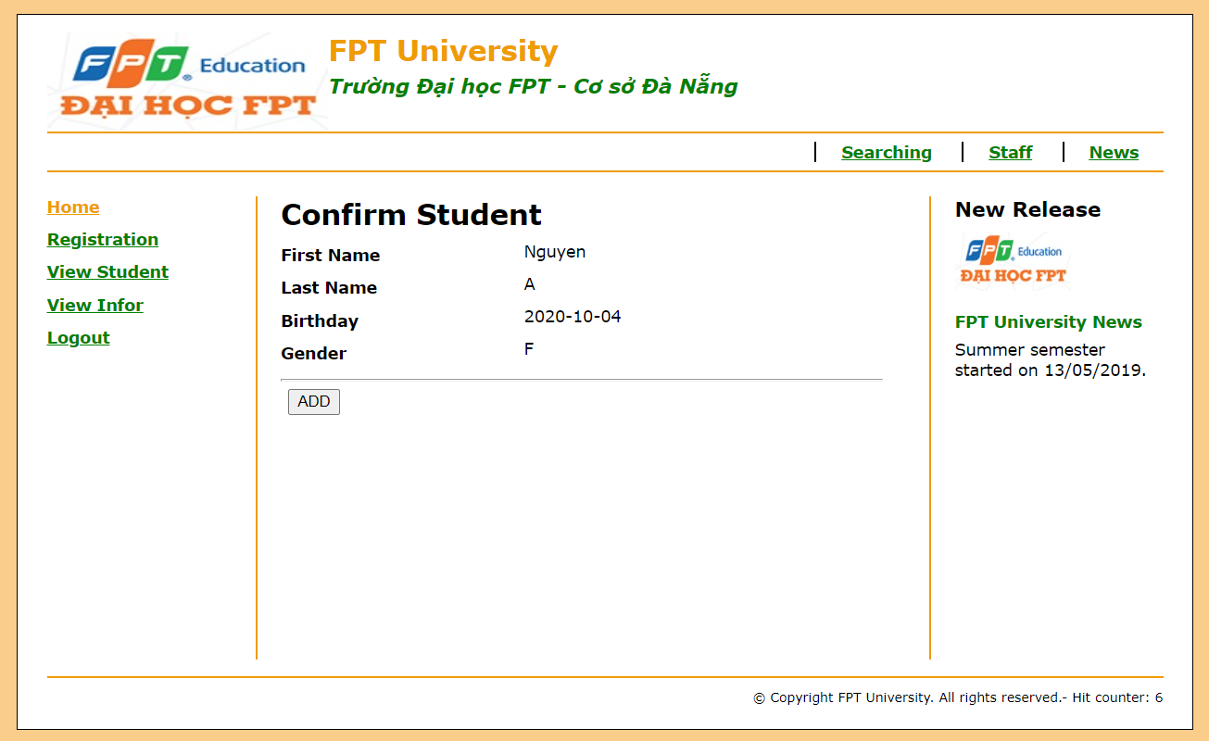

* Xuất ra ID. Đăng kí thành công

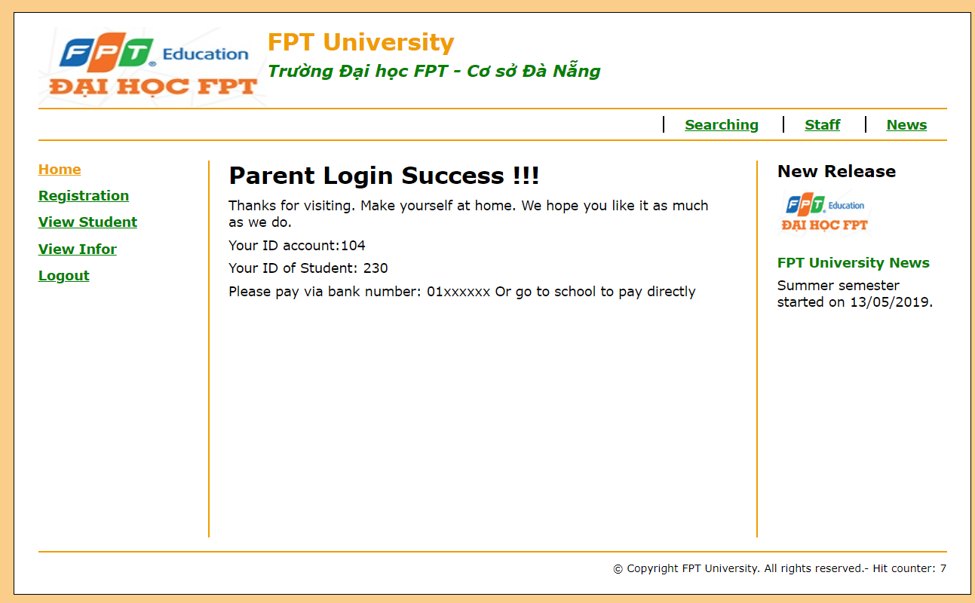

* **Trường hợp đặc biệt: Đăng kí học sinh nhưng độ tuổi không hợp lệ**

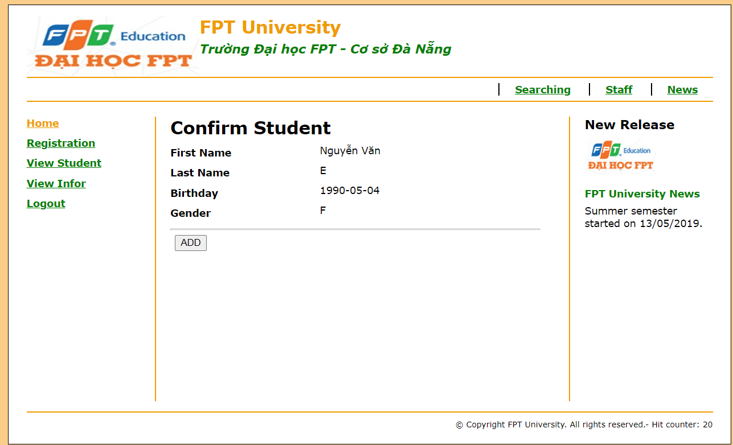

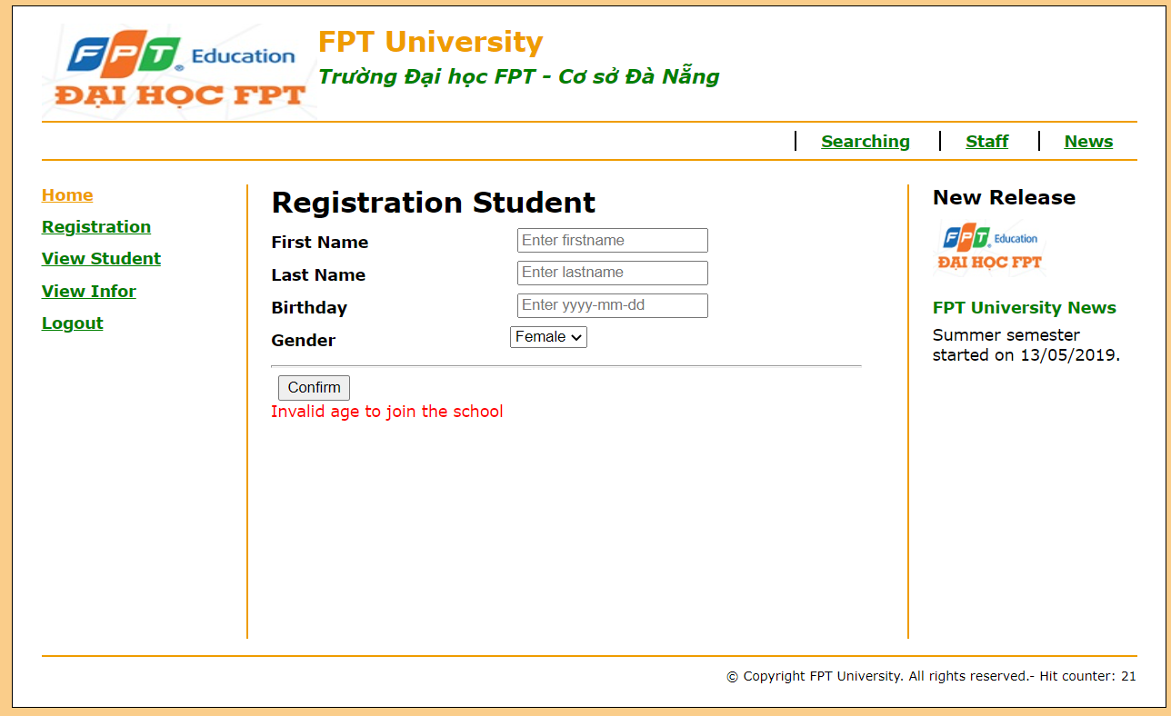

1. **Conlusion**

Đây là toàn bộ thông tin về Project Manager Preschool. Cảm ơn thầy và các bạn đã xem.